Fokuspunkter i performanceanalyse
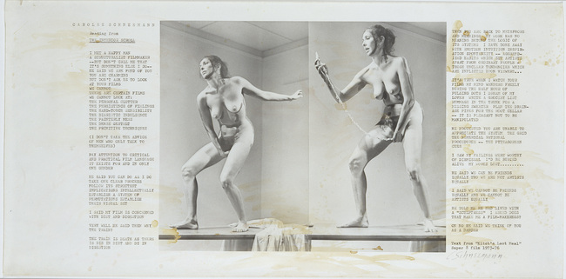
Carolee Schneemann, Interior Scroll, 1975. Dokumentation fra performance.
Tate Gallery, courtesy of the American Acquisitions Committee 2012 /ARS, NY and DACS, London 2018
Det særegne ved kunstformen performance er ikke kun dens rumlige udstrækning, i hvilken den kan minde om installationskunst. Det er i høj grad også den tidsmæssige udstrækning og især kunstnerens aktive tilstedeværelse og udførelse af værket "live", der specifikt definerer denne udtryksform.
Dermed vil teaterverdenens dramaturgiske virkemidler ofte spille en helt central rolle i performancekunst, uanset om der er tale om intervention, happening, aktion eller en anden af de mange varianter af performancekunst, der har udkrystalliseret sig i de senere årtier. Kunstneren vil nemlig typisk være en mere eller mindre synlig "performer" i dem alle.
En performance vil - ganske som en installation - ofte også indebære en markant indgriben i et eksisterende rum. Nogle gange sker det ret uventet og overraskende. Andre performances inddrager ovenikøbet publikum som delelement i - eller måske endda co-performere af - værket.
Det gælder for eksempel Marina Abramovićs Rhythm 0 (1975) hvis væsentligste performere måske er de publikummer, der skader kunstneren.
Det gælder også i nogle af Stelarcs Exoskeleton performances (1998) hvor beskuere fjernstyrer kunstneren over nettet.
Performancekunst kan i øvrigt også sagtens være multimodal og inddrage en lang række rekvisitter, objekter, tekster, billeder, personer og kostumer.
Tjekliste til performanceanalyse
Komponenter
Performancens komponenter (personer, genstande, materialer, medier, herunder lyd og video) og samspil herimellem.
- Beskriv komponenterne og deres indbyrdes organisering, herunder hvilken slags komponenter der indgår i performancen.
- Forstærker de hinanden, eller er de i kontrast til hinanden?
- Er performancen narrativ, det vil sige, indeholder den en fortælling?

Komposition (= Opbygning) i tid og rum
- Beskriv det overordnede indtryk af performancens komposition: Er den overskuelig eller uoverskuelig? Indgår der mange forskellige medier?
- Er der et kronologisk tidsforløb, eller er der tale om mere simultane visuelle udtryk?
- Analysér de dominerende kompositionsprincipper i performancen nærmere. De vil have stor effekt på, hvordan beskueren forholder sig til den tidsmæssigt, visuelt og kropsligt.
Lys-/farvevirkninger
- Beskriv lys- og farvevirkninger i performancen og giv et bud på, hvor vigtige de er for beskuerens oplevelse af værket.
- Foregår dele af/hele performancen for eksempel i naturlig eller symbolsk belysning? Er belysningen stemningsskabende?
- Er der en særlig farveholdning eller markante farvekontraster i performancen? Hvad er effekten?
Ruminddragelse
Ruminddragelse: I hvilken grad smelter værkets og tilskuerens rum sammen?
- Beskriv graden af ruminddragelse i performancen.
- Hvordan opleves det performative rum? Åbent eller lukket? Inkluderende, invaderende eller ekskluderende? Diffust eller klart? Rummeligt eller klaustrofobisk?
- Er der adskillelse mellem det performative rum og beskuerens rum, eller smelter de sammen, og i så fald i hvilken grad?
Beskuerinddragelse
Beskuerinddragelse:
- I hvilken grad lægger performancen op til, at beskueren skal blive en del af den?
- Bliver beskueren rent fysisk involveret i performancen?
- Er der decideret interaktive elementer i performancen?
- Bliver publikum aktive medskabere af/co-performere i performancen på nogen måde?

Betydningslag
- Analysen af performancens formelle virkemidler kan helt oplagt følges op af en betydningsanalyse.
- Her kan formelle virkemidler analyseres som betydningsbærende. Symbolske elementer, tekst, video og lignende kan inddrages mere udførligt i forsøget på at afdække eventuelle betydninger eller blot indkredse performancens stemning.
- Sammenhold performancens titel eller paratekst med det visuelle indtryk.

